Қысқа мерзімді жоспар
Пәні: Сауат ашу Мектеп:Т. Рысқұлов атындағы №222 орта мектеп

Ұзақ мерзімді жоспар бөлімі:
Күні: Мұғалімнің аты-жөні: Жарасбаева Мейрамхан
Нұрсұлтанқызы
Сынып: 1 сынып Қатысқандар саны:
Қатыспағандар саны:

Сабақ тақырыбы | Т дыбысы мен әрпі
Осы сабақта қол жеткізілетін оқу мақсаттары | 1.2.9.1 әріпті тану, ажырату және оны дыбыспен сәйкестендіру.  1.1.9.1-сөздегі дыбыс түрлерін (дауысты,дауыссыз,жуан және жіңішке дыбыстар)ажырату және дұрыс дыбыстау  1.3.8.1 жазу жолын, жоларалық кеңістікті, жолдың жоғарғы және төменгі сызығын сақтап, әріп элементтерін каллиграфиялық талаптарға сай жазу
Сабақ мақсаттары | Барлық оқушылар:Т әрпін таниды, жазады, бас әрпін, кіші әрпін, баспа түрін, жазба түрін ажыратады. Оны дыбыспен сәйкестендіреді. Т дыбысының дауыссыз екендігін анықтайды.  Көптеген оқушылар: Т дыбысына байланысты мысалдар келтіреді.  Кейбір оқушылар:Т дыбысының дауыссыз екенін дәлелдейді.
Бағалау критерийлері | Әріпті таниды және дыбыспен сәйкестендіріп оқиды.  Каллиграфикалық талаптарды сақтап жазады.  Дыбысты түрлеріне қарай (дауысты,дауыссыз) ажыратады.
Құндылықтарды дарыту | Дауысты дауыссыз дыбыстарды сын тұрғысынан ойлау  Қарым-қатынас жасау қабілеті;  Өзгелердің көзқарастарына құрметпен қарау
Пәнаралық байланыстар | Дүниетану ( Табиғат құбылысы)
АКТ қолдану дағдылары | Ноутбук
Бастапқы білім | Әріп,дыбыс туралы түсініктері бар. Мектепалды даярлықта Т дыбыс туралы білімі бар.

Сабақ барысы
Сабақтың жоспарланған кезеңдері |  | Сабақтағы жоспарланған іс-әрекет | Ресурстар
Сабақ  тың  басы |  | Ұйымдастыру кезеңі. Психологиялық дайындық  «Ыстық лебіз» оқушылар бір-біріне ыстық лебіздерін айтады.  «Ширату жаттығуы»  Уақытты өлшеп санап,  Таппайды бір сағат.  Бұл не сонда?.. (Сағат)  Білімнен мол сый-асы,  Балғындардың ұясы (мектеп)  Орманда оның тұрағы  Тоқ-тоқ етіп түрады. (тоқылдақ)  Суреттер бойынша топтастыру. ( тарақ, торғай, тау)  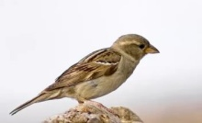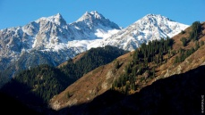  ( Балалар, топтарымыздың атын айтайықшы.)  Балалар топтарымыздың атын атайықшы қай әріптен басталып тұр?  Т әрпінен. Олай болса біз бүгін сендермен т дыбысыжәне әрпімен танысамыз. | суреттер
Сабақ  тың ортасы |  | Т т дыбысын хормен айту.  Т дыбысы қандай дыбыс екен?  Т дыбысының дауыссыз екенді қайдан білдің?  Т әрпін қандай текшемен белгілейміз?  Қ/Б:«Смайлик» арқылы  Балалар сендермен кім тапқыр ойынын ойнап жіберейікші.  (Ұ) Мерейдің мектепке барар жолдағы жасырынған сөздерін табайықшы.  Біз әріптерді қайда үйренеміз? Мектепте үйренеміз.  Мерей де мектепке келе жатыр екен.Мектепке барып сабақты көбірек білу үшін мына жердегі сөзді тайып бару керек екен.Кәне көмектесеміз бе?  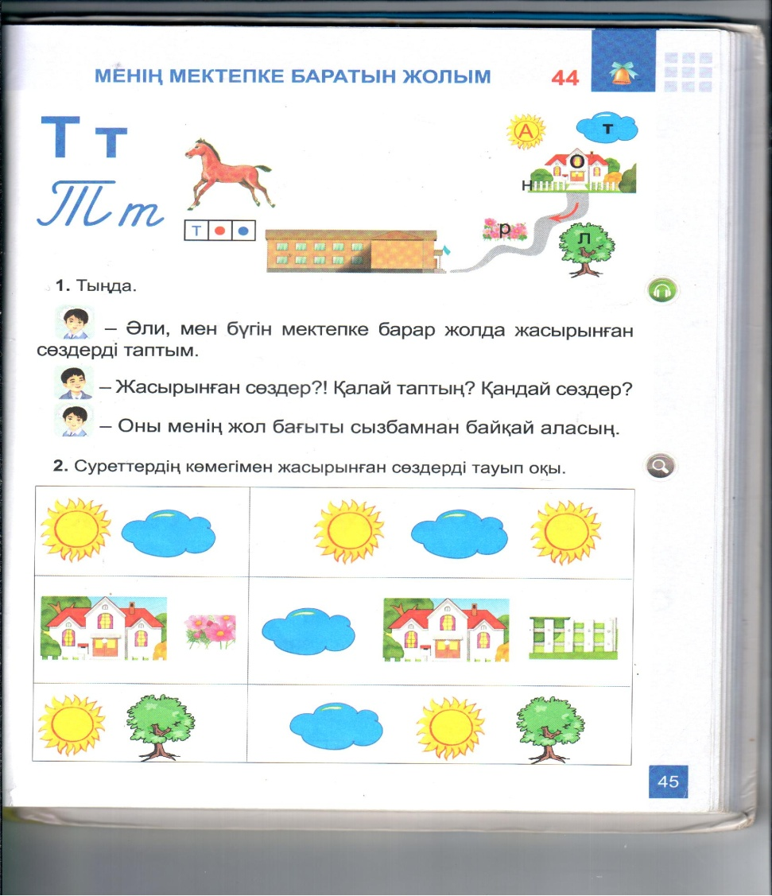  Тон, тор, тол, тар, ор, ол.  (геометриялық фигура арқылы бағалау)  Қ/Б:«Жұлдызша»әдісі  (Т )  Сөздегі әріптің орнын анықтау.  Тарақ Т 0 0 0 0  Сағат 0 0 0 0 т  Қатық 0 0 т 0 0  Қ/Б: «Бағдаршам» әдісі  Дескриптор:Даусты дыбыстарды табады  Дауыссыз дыбыстарды табады  Т дыбысының орнын анықтауды  Дәптермен жұмыс  Т т  (Ж)  «Ойлан, жұптас, ақылдас»  Берілген сөздерді оқыңыз. Көп нүктенің орнына қай әріпті қоюға болады? Сол әріпті қоршап сызыңыз.  Торғай, тау, тауық.  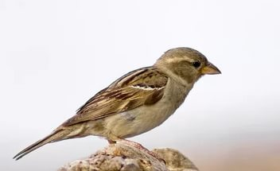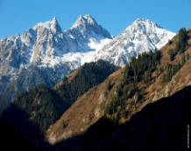  ...ор.а. ...а. ...ал  Дескриптор:Нүктенің орнына тиісті әріпті қояды.  Сөздерді оқиды.  Суреттердің көмегімен жасырынған сөздерді тауып оқы.  (Т)  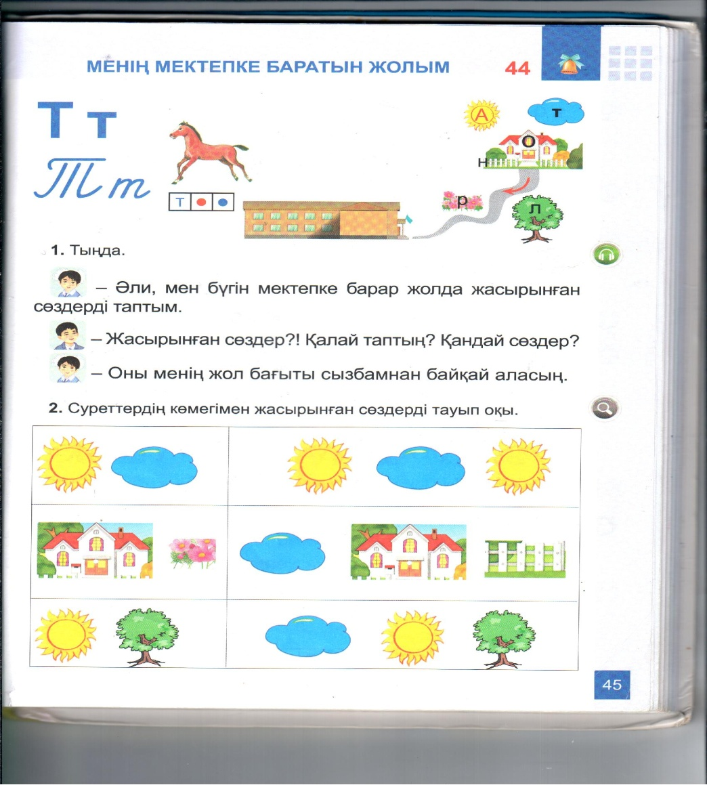  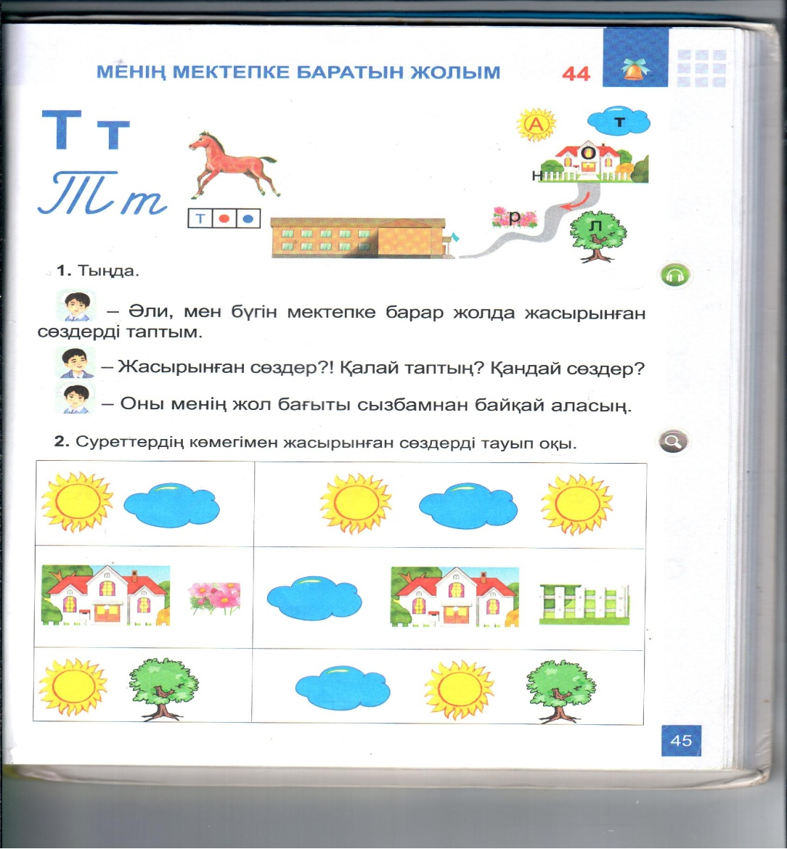  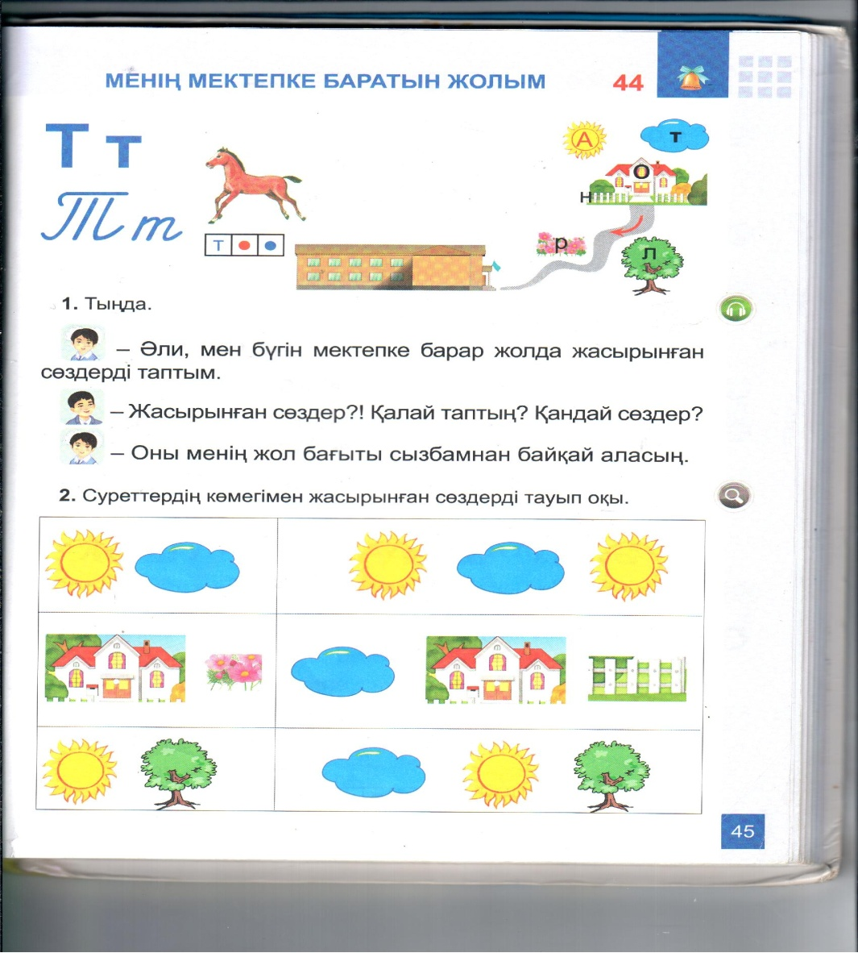  І топ: ат, ата  ІІ топ: ор, тон  ІІІ топ: ал, тал  Қ/Б: бірін-бірі «Бармақ» арқылы бағалайды.  Кері байланыс  Тапсырманың қай жері қиындық келтірді?  Сергіту сәті  Торғай,торғай, торғайсың  Таяу келіп қонғайсың  Жем шашайынтойып ал  Сонда аязға тоңбайсың.  Жеке жұмыс  Берілген әріптің жазылуына мұқият қараңыз. Жазу жолына суреттің атауын жазыңыз.  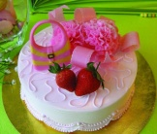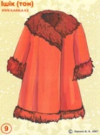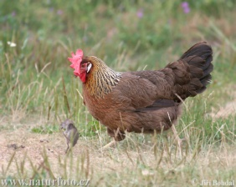  Торт, тон, тауық  Дескриптор: Білім алушы - әріп элементтерін дұрыс салады; - әріптерді бір-бірімен байланыстырып жазады; - жазу жолын сақтайды; - сөзді сауатты, көркем жазады.  Кері байланыс  Тапсырма сендерге ұнады ма?  Суреттердің атын жазбаша жазғанда қиындық туды ма?  Қай суреттің атын жазғанда қиындық туды? |   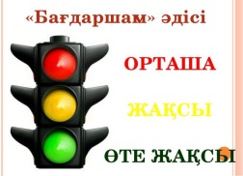  Жазу дәптері № 2
Сабақтың соңы |  | Сабақты бекіту.  Рефлексия  «Білім баспалдағы» Тайдың суреттерін баспалдаққа жапсырады. | үлестірмелер  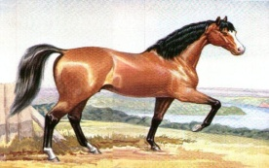
Саралау – оқушыларға қалай көбірек қолдау көрсетуді жоспарлайсыз? Қабілеті жоғары оқушыларға қандай міндет қоюды жоспарлап отырсыз? |  | Бағалау – Оқушылардың үйренгенін тексеруді қалай жоспарлайсыз? | Денсаулық және қауіпсіздік техникасының сақталуы  Қаламды,өшіргішті аузына салмау.  Денелерін тік ұстап. түзу отыру.
Диалог және қолдау көрсету. Оқушылардың көбі берілген тапсырмаларды орындай алады, бірақ кейде қателеседі, сондықтан ол оқушыға бағыт-бағдар беремін.  Қарқын бойынша саралау. Кейбір оқушылар суреттер бойынша сұрақтарға жауап береді және тапсырманың шешімін дұрыс әрі тез табыды. Мұндай оқушыға қиындығы жоғары тапсырма беремін. |  | Сабақ барысында қалыптастырушы бағалауды жүзеге асырамын. Ол үшін берілген әрбір критерийге тапсырмалар беріп, тапсырмаға сәйкес дескрипторлар құрастырамын. Құрылған дескрипторлар «барма», «жұлдызша», «бағдаршам», бағалау түрлерін қолданамын. Сабақ барысында белсенділік танытқан балаларға қолдау көрсетемін, мадақтаймын, уәжін арттырамын. | Оқушылардың дұрыс отыруын, оқу құралды ретімен пайдалануын қадағалаймын,топ-пен жұмыс жасау тәртібін бақылаймын.
-Сабақ оқу мақсаттары шынайы ма?  - Бүгін оқушылар не білді?  - Сыныптағы ахуал қандай болады? | Сабақтың басын оқушыларға психологиялық ахуал тудыра отырып бастау арқылы назарын сабаққа аударып аламын.  Осы қысқы мерзімді жоспарда топпен, жұппен, жеке, ұжымдық жұмыстар жүргізу тиімді болады. Себебі оқушылар әдіс –тәсілдерді пайдалана отырып, жаңа тақырыпты жақсы меңгереді деп ойлаймын.

